- Hallo zusammen,
Ich heiße Uwe und möchte hier mal meine bösen Erfahrungen mit meiner BMW loswerden.
Seit Dezember 2010 bin ich im Besitz einer BMW HP2 Megamoto Bj. 21.05.2008 mit einer Laufleistung von 27.500 km. Dass aus meinem Traummotorrad ein Albtraum wurde, konnte ich zu diesem Zeitpunkt noch nicht ahnen.
Das böse Erwachen kam im September letzten Jahres bei einer bis dahin noch schönen Motorradtour. Vor einer Kurve wollte ich vom 4. in den 3. Gang runterschalten, was mir leider nicht gelang. Das Getriebe blockierte. Nach einiger Zeit versuchte ich nochmals zu schalten, was dann wieder gelang.
Bei der nächsten Fahrt passierte das wieder, worauf ich meinen Vertragshändler aufsuchte. Der machte eine Probefahrt und meinte, dass sich das Getriebe gut schalten lässt und er nichts Ungewöhnliches bemerkt hätte. Die ganze Sache ließ mir allerdings keine Ruhe, und ich entschloss mich Anfang Dezember, das Getriebe auszubauen. Was ich beim Zerlegen des Getriebes sah, verschlug mir fast die Sprache. Drei große Metallteile des Ruckdämpfers der Antriebswelle waren abgebrochen und hingen am Magneten. Da ich mir solch einen Schaden nicht erklären konnte, fuhr ich mit dem Getriebe erneut zu meinem Vertragshändler. Selbst er konnte sich den Schaden nicht erklären und fragte bei BMW als Hersteller nach.
Die Antwort von BMW lautete, dass es ein bekanntes Problem sei. Die Bördelung des Ruckdämpfers sei zu schwach ausgelegt, aber es gäbe eine Nachbesserung. Nun gut, also bat ich meinen Vertragshändler, die Welle im Rahmen eines Kulanzantrages zu bestellen, da es bei einem so namhaften Unternehmen wie BMW wohl kein Problem sein würde. Doch die Antwort von BMW verschlug mir zum zweiten Mal die Sprache. Der Kulanzantrag wurde mit der Begründung abgelehnt, es gebe keine Kulanz bei Teilen, die über die Ladentheke gehen.
Nun gut, weitere Überraschungen ließen nicht lange auf sich warten: ein fast durchgerosteter Rahmen hinten unter dem Spritzschutz und ein defektes Lager am Endantrieb. Ich weiß nicht, wie man erklären kann, wie ein solches Motorrad nach einer Laufleistung von 27.500 km solche Mängel aufweisen kann.
Ich hatte mich für dieses Motorrad entschieden, weil ich davon überzeugt war, dass eine HP2 high perfomance etwas ganz besonderes ist, halt die höhere Stufe des Motorradbaus. Nun musste ich leider schmerzlich erkennen, dass dies wohl nicht so ist.
Ich fahre jetzt seit 30 Jahren Motorrad und ich muss euch sagen, dass ich von dem Unternehmen BMW maßlos enttäuscht bin. Das ist mir in all den Jahren mit anderen Motorradmarken nicht passiert.
Hier ein paar Details zur Getriebewelle.
Die Welle wurde in dem Getriebe mit folgendem Kennbuchstaben verbaut P, R und S.
Die Welle gibt es laut BMW Teilekatalog in folgenden Modellen:
K25 R 1200 GS 08 (0303,0313)
K25 R 1200 GS 10 (0450,0460)
K255 R 1200 GS Adve. 08 (0380,0390) ohne, Europa
K255 R 1200 GS Adve. 10 (0470,0480) ohne, Europa
K25H HP2 Megamoto (0310,0320)
K26 R 1200 RT 05 (0368,0388)
K26 R 1200 RT 10 (0430,0440)
K26 R 900 RT 05 SF (0367,0387)
K26 R 900 RT 10 SF (0330,0340)
K27 R 1200 R 06 (0378,0398)
K27 R 1200 R 11 (0400,0490)
K29 HP2 Sport (0458, 0468)
Leider weiß ich nicht, bis wann die alte Welle verbaut wurde.
Man kann aber davon ausgehen, wenn das Getriebe im Stand bei nicht gezogener Kupplung Geräusche macht, dass der Ruckdämpfer der Antriebswelle defekt ist; so wird es wohl auch intern in der PUMA Liste bei BMW beschrieben.
Schaut euch auch den Rahmen unter dem hinteren Spritzschutz an (Kabelbinder lösen), ob bei euch auch schon Rost zu sehen ist.

Eingebaut war Welle 23217693778 (bis 30.04.2009 verbaut)
Nachfolgerwelle war 23217709853 ( 01.05.2009 – 11.05.2015)
Nachfolgerwelle war 23008563018 (seit 04.05.2015….)

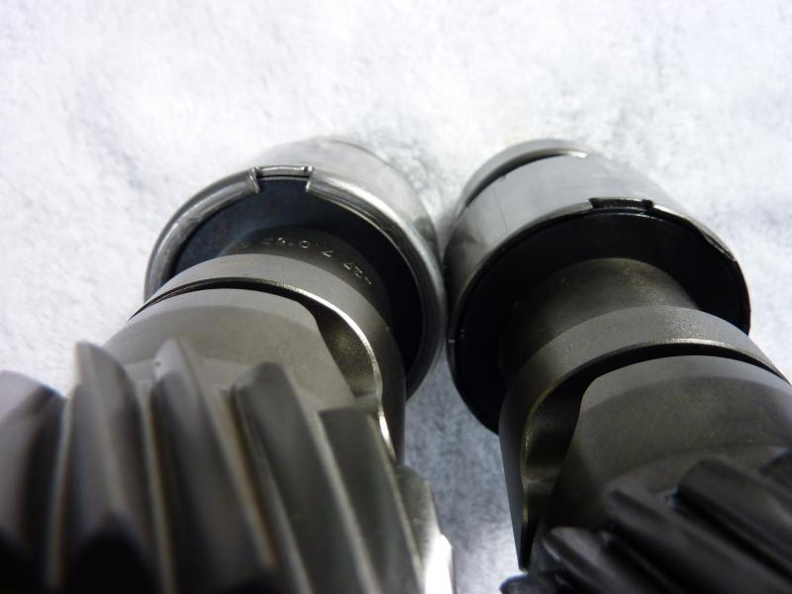

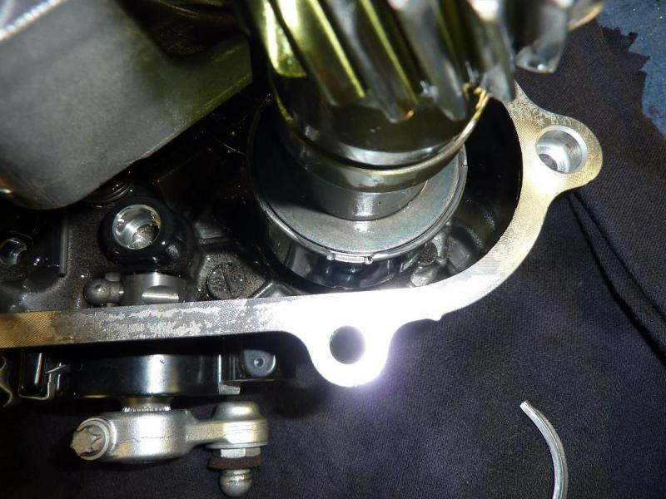

Welle Hergestellt KW49/2009


